Siracusa, Massimo Milazzo e Fabio Rodante si dimettono dal Consiglio comunale
0
19 Novembre 2016
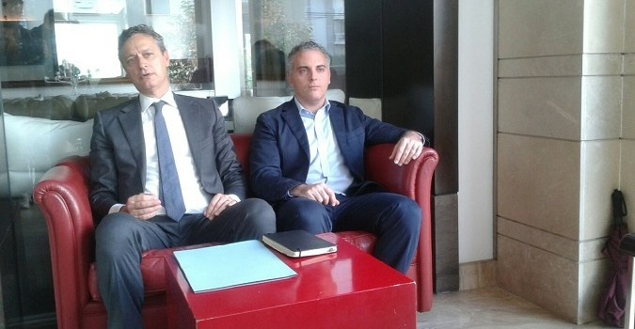
I Consiglieri comunali Fabio Rodante e Massimo Milazzo hanno rassegnato le proprie dimissioni. Questa mattina i due esponenti di Progetto Siracusa, hanno annunciato la decisione di voler lasciare il civico consesso, non solo per il clima di veleni che in queste ultime settimane circonda palazzo vermexio, ma per l'incapacità, a loro dire, del primo cittadino Giancarlo Garozzo, di amministrare la città non avendo prodotto, in 3 anni e mezzo di mandato, alcun atto utile a Siracusa.
"In altro contesto avrei rassegnato prima le mie dimissioni - ha affermato Rodante in conferenza stampa -. Oggi le responsabilità sono di tutti, seppur oggettive, ma non si può assistere a questo costante oltraggio alle istituzioni pubbliche. La responsabilità è di chi non sa dare risposte e amministrare. L'amministrazione dovrebbe venire in aula per confrontarsi e fornire chiarimenti ma non lo fa. L'unico confronto avviene tramite conferenze stampa, ma mai con atti politici seri. Oggi è impossibile svolgere con dignità il ruolo politico. Avere i numeri in aula non vuol dire avere sempre ragione. Oggi la rinuncia è l'unica strada per far tornare la fiducia nella politica ai cittadini e li ringraziamo per il sostegno che ci hanno sempre fornito. Continuerò a fare politica con maggiore determinazione così come Milazzo. Auspichiamo che molti facciano un passo indietro, noi lo abbiamo fatto".
Di atto d'amore verso la politica e verso Siracusa, ha parlato anche Massimo Milazzo che ha ammesso si tratti di una decisione "ovviamente meditata e sofferta, dopo vari tentativi di opposizione costruttiva. Lo abbiamo dimostrato anche con la nostra attività in Consiglio e non ultimo con la richiesta a sindaco e giunta di sapere come stanno le cose dal punto di vista amministrativo, in attesa dei tempi giudiziari. È un momento di crisi gravissima per la città, acuita dall'aspro clima politico. Anziché proposte oggi si assiste solo a uno scambio di querele senza azioni amministrative serie negli ultimi 3 anni e mezzo. Il Consiglio non lavora per incapacità della maggioranza. Di 5 commissione tre non hanno presidente e una non lavora. Questa è la stagione dell'inutilità per Siracusa, quindi non resta che ammettere il fallimento. Questa città non merita di essere derisa, bisogna dare parola agli elettori. Bisogna staccare la spina e per questo rassegnamo le dimissioni inviando sindaco e giunta a fare la stessa cosa. Chi la pensa diversamente si assuma la responsabilità di allungare l'agonia di questa città. Invitiamo tutte le forze politiche a fare lo stesso, compresi gli altri Consiglieri comunali".
Le dimissioni verranno protocollate oggi stesso e i posti che Milazzo e Rodante lasceranno vacati dovrebbero essere occupati da i primi due dei non eletti della lista Progetto Siracusa: Franco zappalà e Dario Tota. Secondo voci insistenti, però, entrambi avrebbero intenzione di rifiutare questo ruolo.
"All'indomani dell'elezione del presidente del Consiglio, avvertimmo l'inesistenza delle condizioni e era il maggio 2015 - hanno ricordato Rodante e Milazzo -. Già ai tempi chiedemmo responsabilità. Milazzo fu il primo a rinunciare ai gettoni, Sorbello e Rodante rinunciarono nel gennaio 2015 chiedendo che le somme venissero destinate ad alcune voci di bilancio per i servizi sociali. Invitammo tutti farlo, ma solo la D'Amico pare abbia accolto la nostra proposta. Avevamo avanzato una proposta stringente al regolamento che avrebbe portato risparmi maggiori degli attuali, per poi destinarli all'edilizia scolastica. Noi ci dimettiamo proprio perché non funziona la politica del Comune, non per le varie denunce. È per uno zero totale di attivismo amministrativo"
- See more at: http://www.siracusanews.it/node/78240#sthash.Q1mHd5jq.dpuf

